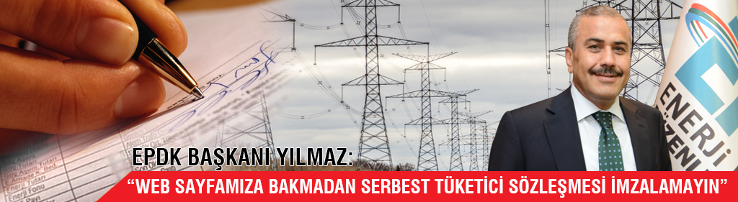
EPDK BAŞKANI YILMAZ: “WEB SAYFAMIZA BAKMADAN SERBEST TÜKETİCİ SÖZLEŞMESİ İMZALAMAYIN”
(02.01.2017)
20/02/2001 sayılı 4628 sayılı Elektrik Piyasası Kanunu ile ülkemizde ilk defa “serbest tüketici” kavramı getirildi. Bu sayede, yıllık tüketimi her yıl Kurulca belirlenen tüketim değerinden fazla olan tüketiciler elektrik enerjisi ihtiyaçlarını temin amacıyla tedarikçilerini seçebilme hakkına kavuştu.
Elektrik Piyasası Düzenleme Kurulu Kararı ile 2017 yılı için serbest tüketici limiti yıllık tüketimi 2400 kWh ve üzeri olarak belirlendi. Aylık yaklaşık 82 TL ve üzerinde fatura ödeyen tüketiciler serbest tüketici olma hakkını kazanıyor.
Serbest tüketici sayısının artmasına bağlı olarak, elektrik ticareti yapmak üzere kurulan ve EPDK’dan bu faaliyet için lisans alan tedarik şirketlerinin sayısı da hızla arttı.
Konuyu değerlendiren EPDK Başkanı Mustafa Yılmaz bir kez daha serbest tüketici grubundaki vatandaşların imzalayacakları sözleşmelere çok dikkat etmesi gerektiğini vurguladı.
Başkan Yılmaz “Serbest tüketiciler haklarını ve yükümlülüklerini çok iyi bilmeli. Kurumumuzun web sayfasında bu konuda özel bir düzenleme yaptık. Web sayfamıza bakmadan kimse serbest tüketici sözleşmesi imzalamamalı. Vatandaşlarımız sözleşme imzalayacağı şirketin web sayfamızdaki tedarikçi listesinde olup olmadığını mutlaka kontrol etmeli. Ayrıca haklarını ve yükümlülüklerini layıkıyla öğrenmeden bu konuda adım atmamalı” ifadelerini kullandı.
Tedarikçi şirketin serbest tüketiciyi muhtemel riskler ve ticari seçenekler konusunda bilgilendirmek zorunda olduğunu belirten Başkan Yılmaz: “Vatandaşlarımız küçük indirimler için büyük taahhütler altına kesinlikle girmemeli. Tedarikçisini çok dikkatli seçmeli ve kendi tüketim alışkanlıklarına uygun sözleşmelerin altına imza koymalı” dedi.

